1 ритмика от 03.03.
Ссылка на видеоурок: 1 ритмика 8 неделя - YouTube
1) Повторите длительности и паузы.
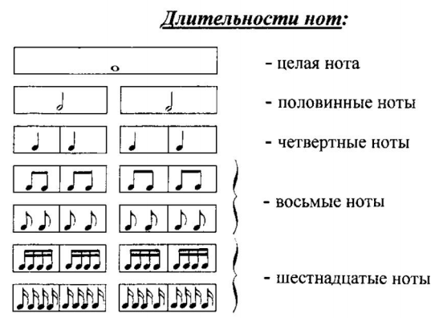
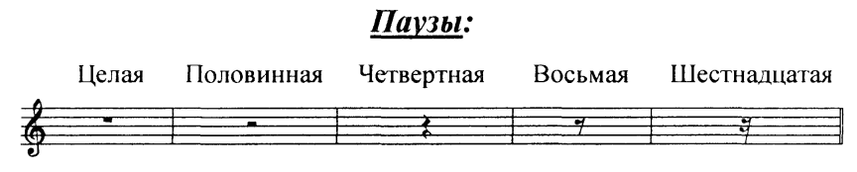
2) Решите музыкально-математические примеры с паузами. Сфотографируйте и пришлите мне.
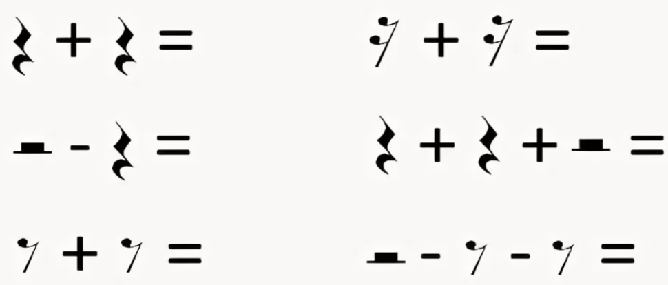
Выполненные задания пришлите мне по адресу vcherashnyaya-distant2020@yandex.ru. В письме не забудьте указать имя и фамилию.
Задания по ритмике принимаются по вторник включительно!!!

